附件5
小微企业安全生产标准化证书样式
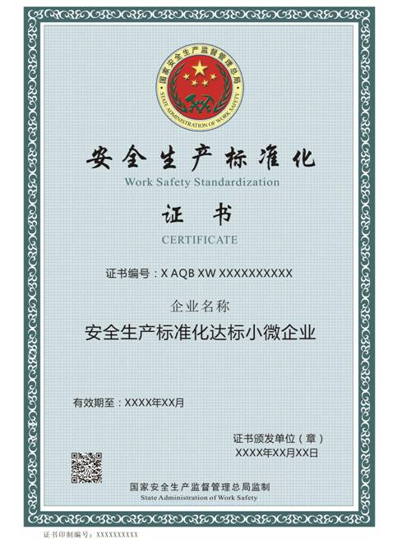
证书编号规则为：地区简称+字母“AQB”+“XW”+发证年度+顺序号。顺序号为6位数字，从000001开始顺序编号。
例：2014年的北京市小微企业安全生产标准化达标企业：京AQB XW 2014000001。

